ANNE FRANK

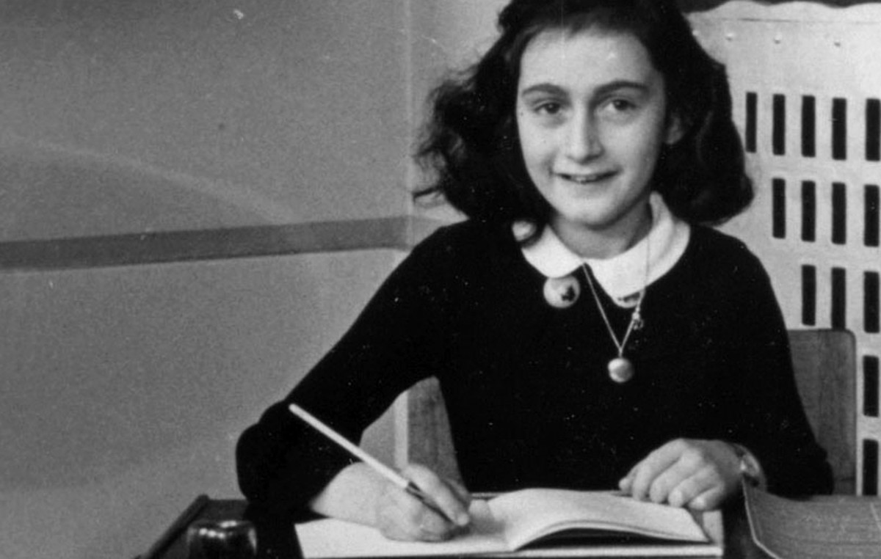

WERKSTUK door …

Inhoudsopgave
1. Voorwoord 3
1. Anne Frank 4
1.1 De eerste jaren van Anne Frank 4
1.2 Anne Frank in Nederland 4
1.3 Het bedrijf van Annes vader 4
2. De tweede wereldoorlog 5
2.1 Duitsland wordt de baas in Nederland 5
2.2 Joodse mensen mogen steeds minder 5
3. Het achterhuis 6
3.1 Anne naar het achterhuis 6
3.2 Het leven in het achterhuis 6
3.3 De zolder in het achterhuis 7
3.4 Anne en de andere onderduikers worden ontdekt 8
4. Dagboek 10
4.1 Het dagboek van Anne Frank 10
4.2 Hoe het verder ging met het dagboek 10
5. Het museum 11
5.1 Het museum 11
5.2 In het museum 12
6. Nawoord 13
7. Bronvermelding 14

Voorwoord

Ik houd mijn werkstuk over Anne Frank omdat ik haar verhaal zo interessant vind. Ik ben een poosje geleden naar het Anne Frank huis geweest, in Amsterdam. Het was net verbouwd. Helaas mochten we geen foto’s maken. We gingen met een koptelefoon door het Anne Frank huis. In elke kamer werd verteld over het verhaal van Anne Frank. We zagen ook het Achterhuis, waar Anne Frank ondergedoken heeft gezeten. In dit werkstuk vertel ik meer over haar verhaal. Ik ben geholpen door mijn moeder.

12 februari 1944

“De zon schijnt, de hemel is diepblauw, er waait een heerlijke wind en ik verlang zo, verlang naar alles… Naar praten, naar vrijheid, naar vrienden, naar alleen zijn.”

(Uit het Dagboek van Anne Frank)

Anne Frank

1.1 De eerste jaren van Anne Frank
Anne Frank wordt geboren op 12 juni 1929 in de Duitse stad Frankfurt am Main. Anne heeft een zus die drie jaar ouder is. Haar naam is Margot. De familie Frank is een liberaal Joodse familie. Dat betekent dat ze niet streng gelovig zijn. Het gaat slecht in Duitsland: er is weinig werk en veel mensen zijn arm. Adolf Hitler krijgt steeds meer aanhangers. Hitler haat de Joden en geeft hen de schuld van de problemen in Duitsland. Doordat het niet goed gaat in Duitsland en steeds meer mensen Joden gaan haten, besluiten Annes ouders, Otto en Edith Frank, naar Amsterdam te verhuizen. Otto begint daar in 1933 een bedrijf dat handelt in pectine, een middel waarmee je jam kunt maken.

1.2 Anne Frank in Nederland
Anne voelt zich al snel thuis in Nederland. Ze leert de Nederlandse taal, vindt vriendinnetjes en gaat naar een Nederlandse basisschool in de buurt. Dit is een Montessorischool. Ze wonen in een nieuwbouwwijk in Amsterdam, aan het Merwedeplein. In de buurt woonden nog meer Joodse gezinnen die uit Duitsland zijn gevlucht.

1.3 Het bedrijf van Annes vader
Op het kantoor van Otto Frank werkt Miep. Ze is niet Joods maar ze is ook tegen Hitler. Er ontstaat een vriendschap tussen Miep en de familie Frank. Vaak ging Miep met haar verloofde Jan Gies op bezoek bij de familie Frank.
Op 1 december 1940 verhuist het bedrijf van Otto Frank naar Prinsengracht 263 in Amsterdam (daar is ook het achterhuis).

Als het lekker weer is, zit Anne Frank graag buiten achter hun huis te lezen.
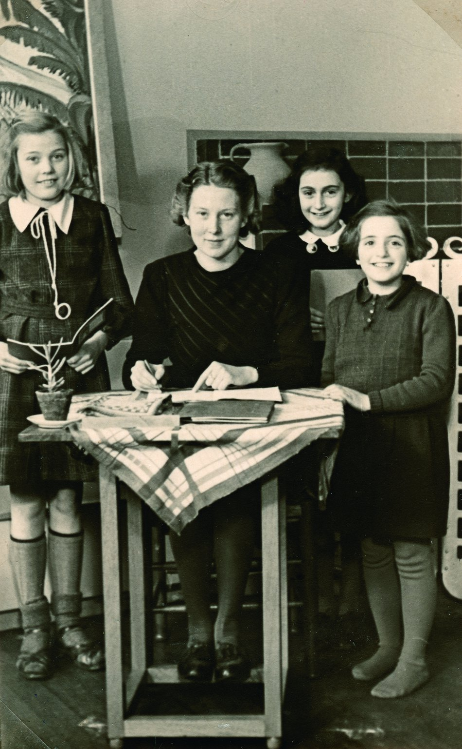
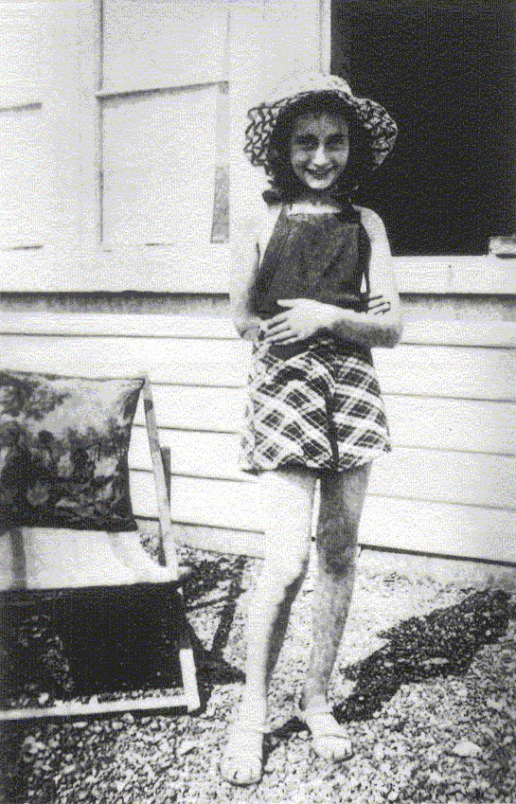

Anne buiten in de tuin Anne op de Montessorischool

De tweede wereldoorlog

2.1 Duitsland wordt de baas in Nederland
Op 10 mei 1940 vallen Duitse nazi’s Nederland binnen. Vijf dagen later geeft het Nederlandse leger zich over, het Duitse leger is te sterk. Er komen dan steeds meer wetten en regels die het leven van Joden moeilijker maken. De nazi’s zijn de baas over Nederland. Joden mogen van hen niet meer in parken, bioscopen en winkels komen. Door die regels mag Anne op steeds minder plaatsen komen. Haar vader raakt zijn bedrijf kwijt, omdat Joden geen bedrijven mogen hebben. Hij geeft zijn bedrijf aan Victor Kugler en Johannes Kleiman. Het bedrijf kreeg een nieuwe naam: Handelsvereniging Gies & Co.

2.2 Joodse mensen mogen steeds minder
Alle Joodse kinderen moeten naar een aparte Joodse school. Anne dus ook.
Iedereen die Joods was moest een Davidsster op zijn kleren maken.
Zo gaan de nazi’s elke dag een stap verder. Ze horen mensen zeggen dat alle Joden weg moeten uit Nederland. Op 5 juli 1942 krijgt de zus van Anne, Margot, een oproep om zich te melden voor werk in nazi-Duitsland. Haar ouders zijn bang en vertrouwen het niet. Zij geloven niet dat het om werk gaat en ze besluiten om onder te duiken. Ze gaan zich verstoppen.

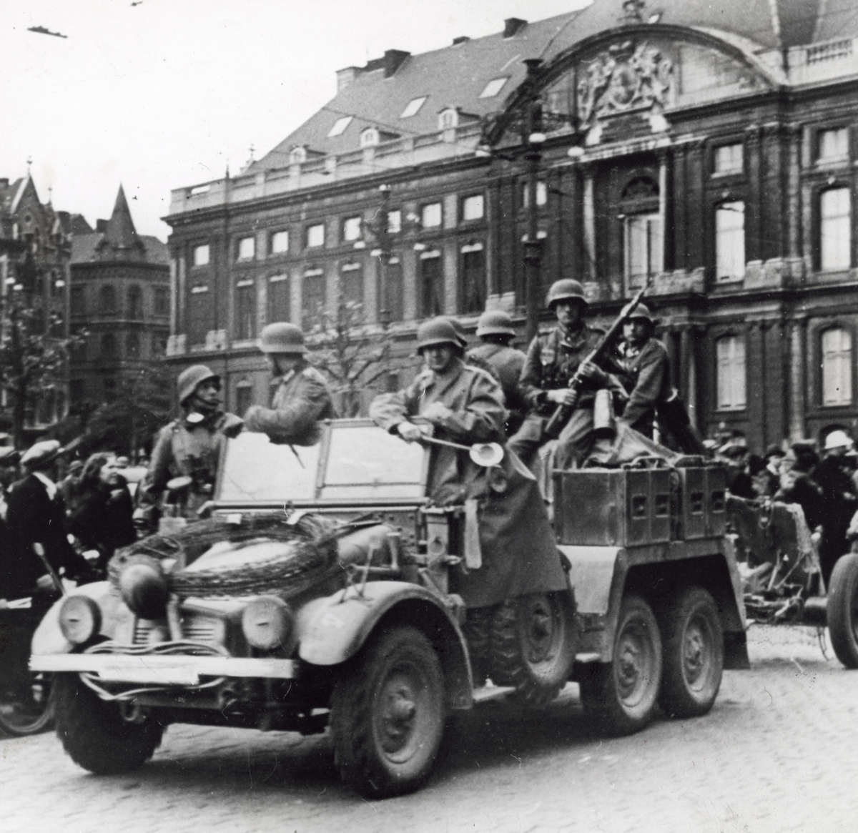
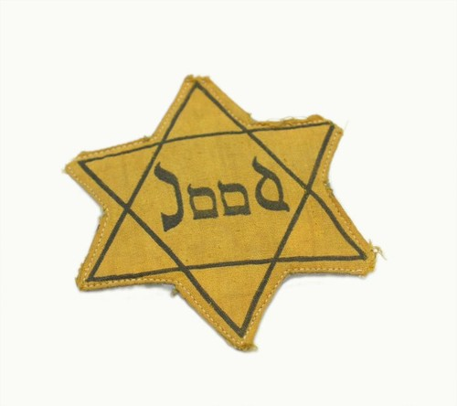

De Davidsster die de Joden op hun kleding moesten De Duitsers in Nederland
dragen.

Het achterhuis

3.1 Anne naar het achterhuis
Op 6 juli 1942 vertrekt het gezin van Anne Frank vanaf hun woonhuis naar het achterhuis. Otto Frank laat in zijn huis een berichtje achter waarin hij zegt dat ze naar Zwitserland zijn vertrokken.

In haar dagboek schrijft Anne hoe het gaat. Ze verlaten hun huis en lopen door de stromende regen, vader en moeder, Margot en Anne, elk met een school- en een boodschappentas volgepropt met allerlei dingen, alles door elkaar. Omdat de Joden niet met openbaar vervoer mogen reizen, gaan ze lopen. Pas als ze op straat zijn, vertellen haar vader en moeder het hele onderduikplan. Maanden lang hebben ze allerlei spullen uit hun huis naar het onderduikadres gebracht. Al eerder was besloten om op 16 juli te gaan onderduiken. Maar door de oproep voor Margot is het hele onderduikplan tien dagen vroeger. Annes vader vertelt haar dat de schuilplaats in zijn kantoorgebouw is. Alleen Victor Kugler, Johannes Kleiman, Miep Gies en Bep Voskuijl zijn op de hoogte van de komst van de onderduikers, zij worden helpers van de onderduikers. De vader van Bep, meneer Voskuijl, die in het magazijn werkt, hoort het pas later. Op de Prinsengracht aangekomen neemt Miep de familie Frank gauw mee naar boven, het Achterhuis in. Het achterhuis wordt afgeschermd door een grote boekenkast die kan draaien. Zo is de deur niet te zien.

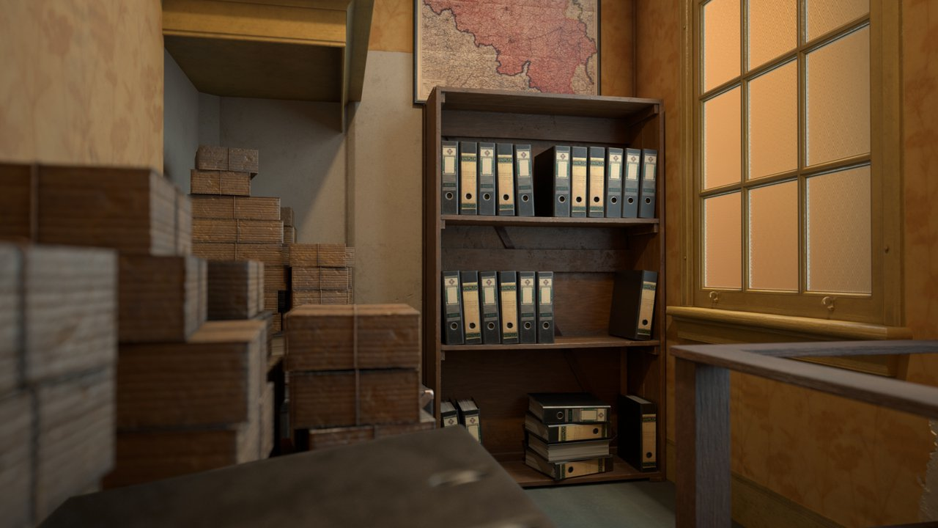

3.2 Het leven in het achterhuis
Het was een moeilijk leven in het achterhuis. Anne en de andere mensen konden niet eens naar de wc gaan. Ze mochten ook geen schoenen aan hebben en het was heel belangrijk dat ze niets zouden laten vallen. Onder het achterhuis zat namelijk het magazijn en de werkers zouden hen kunnen horen en verraden. In de ochtend stonden ze op voordat de werkers er waren en dan gingen ze om de beurt naar de badkamer. Om 8.30 uur kwamen de werkers en dan moesten ze heel stil zijn. Tijdens de lunchpauze gingen de magazijnwerkers naar huis om te eten en de helpers gingen dan vaak naar de onderduikers om samen te eten.
Daarna gingen de volwassenen slapen. Anne had daar geen zin in, zij ging dan lezen en in haar dagboek schrijven of naar de zolder. Er was niet veel te doen voor haar. Zo schrijft ze in haar dagboek op 1 oktober 1942:
'We zijn zo stil als babymuisjes. Wie had drie maanden geleden kunnen vermoeden dat ik zilver Anne uren lang zo rustig zou moeten en kunnen zitten'.

3.3 De zolder in het achterhuis
De helpers brachten lesboeken voor Anne en Margot zodat ze door konden gaan met leren. Ze zouden na de oorlog weer naar school kunnen en niet te veel achterlopen. Dat willen ze heel graag.
Anne vond vooral de zondagen in het achterhuis vreselijk. Het is er dan zo stil en ze wil zo graag weer eens naar buiten, frisse lucht en lachen. Haar favoriete plek is de zolder, dat vindt ze heerlijk omdat ze er goed kan nadenken. Ook kijkt ze vanaf de zolder vaak naar buiten, daar staat een kastanjeboom en zo ziet ze de jaargetijden voorbij komen, lente, zomer, herfst en winter.
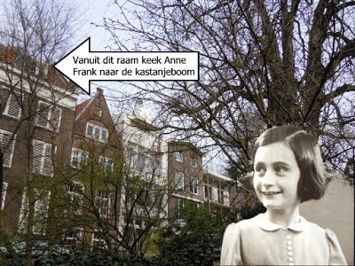

Haar huisgenoot Peter was even oud als Anne, en Anne was verliefd op Peter. Ze ging ook vaak naar hem toe, ook al mocht dat niet van haar ouders. Als Anne naar Peter wou, moest ze eerst de trap op. Als ze de trap op was gegaan, kwam ze gelijk bij de kamer van Peter.
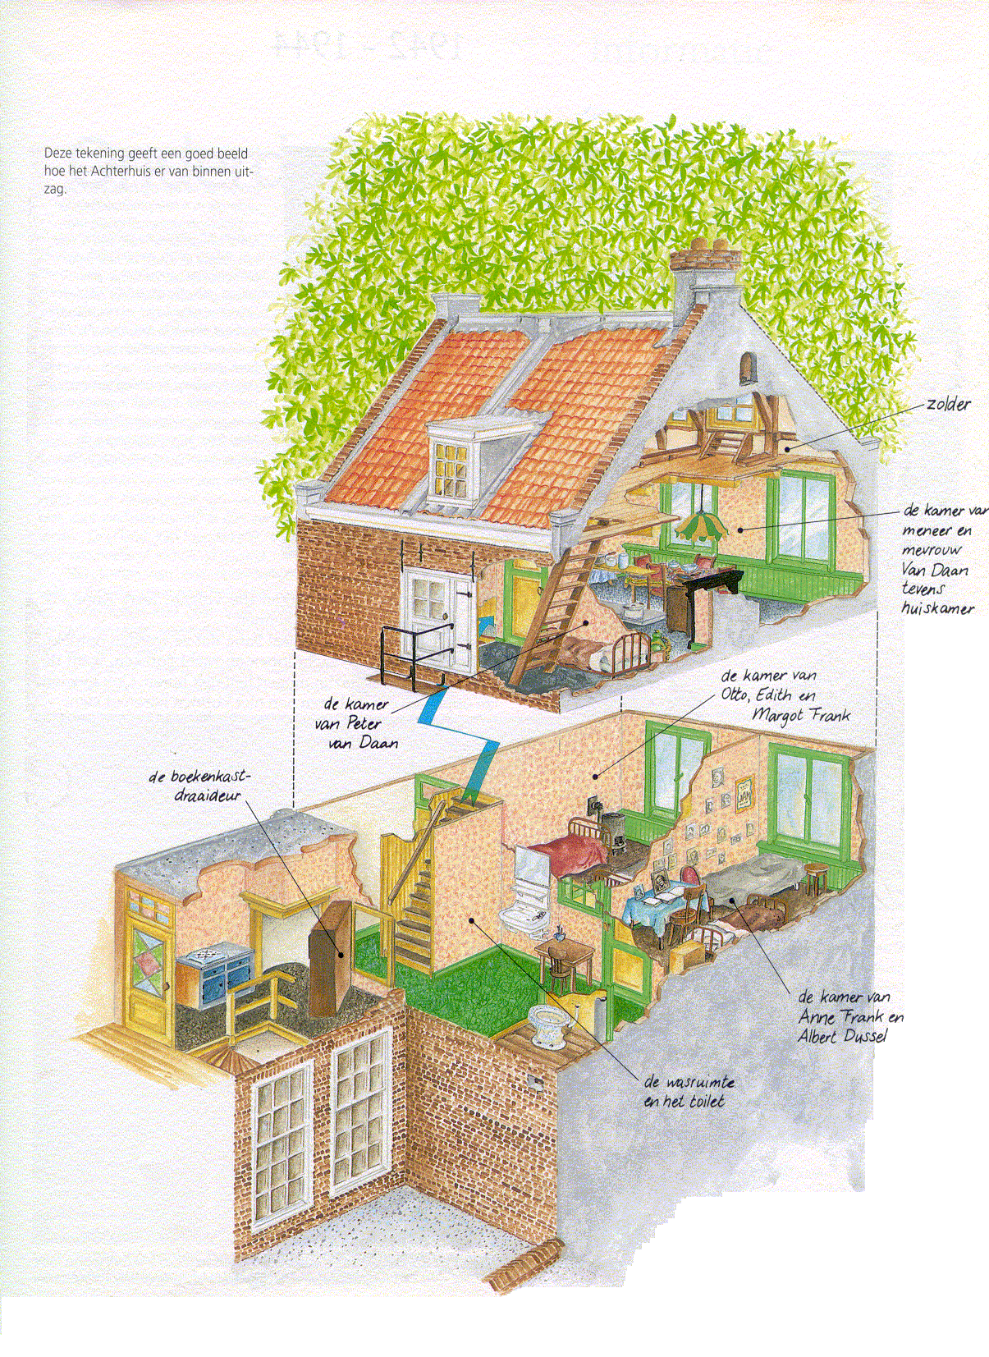

3.4 Anne en de andere onderduikers worden ontdekt
Op 4 augustus 1944 kwamen plotseling 5 mannen het huis van de familie Frank binnen. Eén van hen in het uniform van de Duitse politie. De andere zijn in burgerkleren. Waarschijnlijk waren het Nederlandse nazi’s. De mannen wisten alles. Victor Kugler moest meekomen. Ze gingen naar boven. Bij de boekenkast trokken de mannen hun pistool. De kast werd open gemaakt en ze gingen naar binnen. Alle onderduikers werden ontdekt. De onderduikers mochten nog wat kleren inpakken. Daarna worden ze in een vrachtauto naar het gebouw van de Duitse politie gebracht. Later worden ze in een kamp opgesloten. Otto Frank is de enige die terug komt uit de kampen. Twee maanden nadat hij bij het huis is teruggekomen, hoort hij, dat zijn twee dochters zijn overleden.

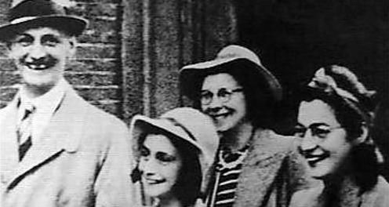
De familie Frank

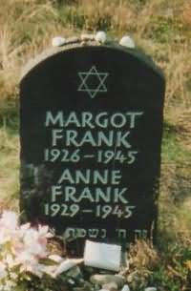
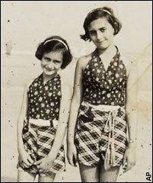
Anne & Margot Het graf van Margot & Anne

Dagboek

4.1 Het dagboek van Anne Frank
Op haar dertiende verjaardag, op 12 juni 1942, kreeg Anne Frank haar eerste dagboek. Twee dagen later begon ze er in te schrijven. Ze schreef over haar familie, haar vriendinnen en over haar school. In haar dagboek schreef ze over de dingen die haar bezighielden, waar ze bang voor was, over haar huisgenoten, verliefd zijn, haar vriendinnen, dat haar vader haar grote voorbeeld was, wat ze in de ogen van haar moeder en Mevrouw van Daan fout deed tegenover haar zus en ook over haar wens om journaliste of schrijfster te worden. Ze schreef ook over de oorlog.

4.2 Hoe het verder ging met het dagboek
De vader van Anne, Otto, kwam op 3 juni 1945 weer naar Nederland. Hij ging direct naar het huis van Miep en Jan Gies. Hij mocht bij hen wonen. Toen hij na twee maanden hoorde dat zijn dochters Anne en Margot dood waren, besloot Miep om de dagboeken aan Otto te geven. Ze wilde ze eigenlijk aan Anne geven. Otto wist niet dat Anne de tijd in het achterhuis zo precies had opgeschreven. Otto wilde op zoek naar een uitgever, maar de oorlog was nog zo vers, dat er geen uitgever te vinden was. Tot er een stukje geplaatst werd van haar dagboek in een krant: Het Parool. Toen kwamen er uitgevers die het boek wilden maken. In de zomer van 1947 kwam het dagboek uit (1500 stuks). Hiermee had Otto de wens van Anne om schrijfster te worden, laten uitkomen. Al gauw kwam het boek in het Duits en later ook in het Engels. Nu is het boek er in 55 talen! Er zijn ruim 20 miljoen van verkocht. Ook zijn er films en toneelstukken over gemaakt. Veel straten en scholen zijn naar haar vernoemd. Anne Frank staat symbool voor de zes miljoen Joden die in de Tweede Wereldoorlog zijn vermoord. Otto Frank heeft zich zijn verdere leven ingezet om Annes ideeën en idealen te verspreiden. In 1980 is hij overleden.
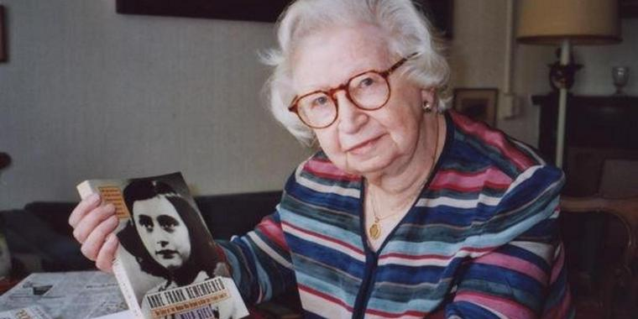

Miep Gies met het dagboek van Anne Frank

Het museum

Het museum
Na de Tweede Wereldoorlog kwam Otto Frank als enige van de familie terug. Anne Frank was in Bergen-Belsen overleden. Het bedrijf bestond nog. In 1953 stopte Otto Frank met het bedrijf. De nieuwe eigenaar van het pand wilde het pand laten slopen om er nieuwe kantoren en ateliers te bouwen. Heel veel mensen waren het hier niet mee eens. De nieuwe eigenaar besloot het pand te schenken. Op 3 mei 1957 werd de Anne Frank Stichting opgericht met het doel het pand te herstellen. Na een inzamelingsactie onder leiding van de Amsterdamse burgemeester Gijs van Hall konden ook de buurpanden worden gekocht. Op 3 mei 1960 werd het Anne Frank Huis als museum geopend.

Het museum krijgt heel veel bezoekers, en het huis met de smalle trappen kon niet tegen de vele bezoekers. Daarom werden in 1987 plannen gemaakt voor de uitbreiding van het museum. In 1997 werd het gebouw rechts van het Anne Frank Museum, op de hoek van de Prinsengracht en de Westermarkt, gesloopt en vervangen door een moderne nieuwbouwvleugel van het museum.

Door de sloop van het gebouw was de zijkant van Prinsengracht 263 en 265 tijdelijk goed te zien. Zo was het voor- en een achterhuis heel duidelijk te zien.

Ook was opeens de 150 jaar oude kastanjeboom te zien in de tuin achter het Anne Frank Huis. In augustus 2004 werd ontdekt dat de boom erg rot was en werd besloten hem te kappen. Hier waren veel mensen boos over. Ze probeerden de boom toch te redden. Helaas was er een storm op 23 augustus 2010 en toen is de kastanje omgevallen.

In de zomer van 2015 kocht het Anne Frank Huis de panden boven de museumwinkel, op de hoek van de Prinsengracht en de Westermarkt. De entree is beter en er is een speciale ingang voor groepen. Het museum krijgt 1,2 miljoen bezoekers per jaar en het museum was gebouwd voor 800.000 bezoekers, daarom moesten ze groter worden.

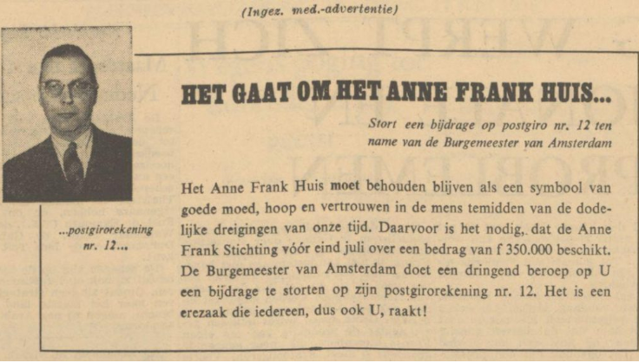

In het museum
Het Anne Frank Huis is een museum met een verhaal. Je beleeft dit verhaal terwijl je door het museum loopt. Er zijn spreuken op de muur, er zijn veel foto’s, het dagboek is te zien en er zijn filmpjes. Ook zijn er nog andere dingen van toen Anne Frank ondergedoken was. En je kunt met een koptelefoon door het museum gaan en dan hoor je het hele verhaal. Op de slaapkamer van Anne Frank hangen nog kaarten, foto’s en krantenknipsels.

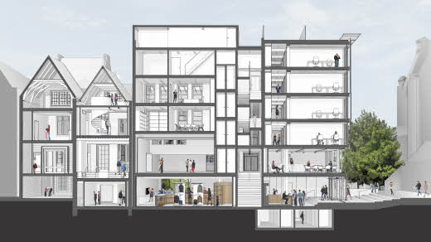
Anne Frank museum na de verbouwing

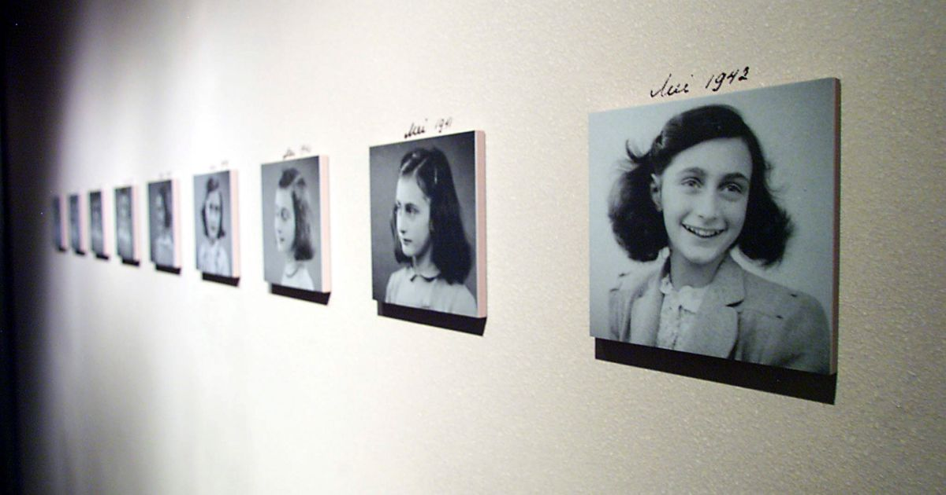
Deze foto’s hangen in het Anne Frank museum

Nawoord

Ik vond het leuk om dit werkstuk te maken want nu weet ik nog meer over Anne Frank en over haar verhaal. Ik vind het jammer dat ze niet weet dat ze zo beroemd is geworden en dat haar wens om schrijfster te worden is uitgekomen!
Het is zo leuk als je wensen uitkomen.

Ik heb geleerd dat oorlog heel erg is. Ik hoop dat er nooit meer oorlog komt in Nederland. Daarom is het goed als iedereen het verhaal van Anne Frank kent en een keer naar het museum in Amsterdam gaat.

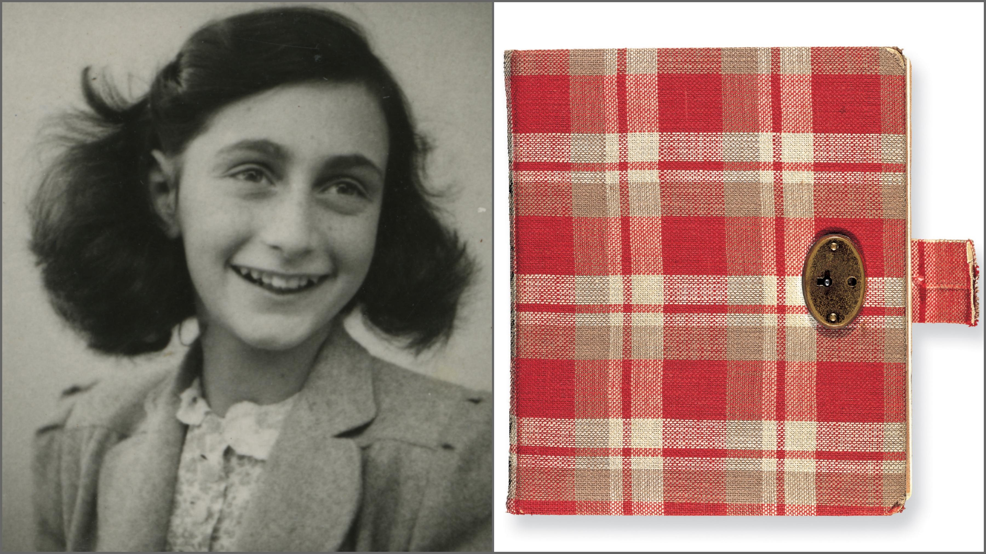
Rechts hoe het dagboek er in het echt uitzag, waar ze echt in ging schrijven

Bronvermelding

- Anne Frank Museum aan de Prinsengracht, Amsterdam
- Anne Frank Stichting. www.annefrank.org
- Informatie over Amsterdam. https://www.iamsterdam.com/nl/zien-en-doen/musea-en-galeries/musea-in-amsterdam/anne-frank-huis
- Het boek: Het dagboek van Anne Frank
- Historiek.net. https://historiek.net/anne-frank-huis-monument-en-museum/85782/
- Schooltv. https://schooltv.nl/video/het-dagboek-van-anne-frank-een-wereldberoemd-boek/

